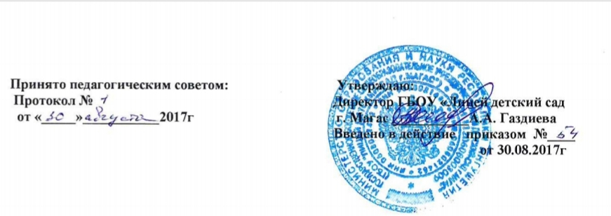

ПОЛОЖЕНИЕ

о службе по охране труда

1. Общие положения

1.1. Положение принято в целях реализации статьи 8 Основ законодательства РФ об охране труда.
1.2. Законодательной и нормативной основой деятельности охраны труда являются Конституция РФ, Основы законодательства РФ об охране труда, санитарные правила и нормы (СанПин), а также нормативные правовые акты по охране труда, приказы, распоряжения Министерства образования РФ и Типовое положение о службе охраны труда общеобразовательного учреждения.
1.3. Под службой охраны труда ГБОУ «Лицей детский сад г. Магас»(далее - Лицей) понимается функциональное структурное подразделение (отдел) и специалисты по охране труда, осуществляющие организацию работы по охране труда.
1.4. Служба является основным структурным подразделением Лицея и подчиняется директору Лицея.
1.5. Службу, как основное структурное подразделение, возглавляет начальник, который назначается на эту должность и освобождается от должности приказом директора Лицея. Начальник службы организует работу, устанавливает круг обязанностей работников службы и несет ответственность за выполнение настоящего Положения.

2. Основные направления работы службы

2.1. Контроль за соблюдением законодательства и иных нормативных правовых актов по охране труда.
2.2. Оперативный контроль за состоянием охраны труда и учебы в Лицее.
2.3. Организация профилактической работы по снижению травматизма в Лицее.
2.4. Участие в работе комиссий по контролю за состоянием охраны труда в Лицее..
2.5. Участие в планировании мероприятий по охране труда, составление отчетности по установленным формам, ведение документации.
2.6. Организация пропаганды по охране труда.
2.7. Организация проведения инструктажей, обучения, проверки знаний по охране труда работников Лицея.

3. Функции службы

3.1. Выявление опасных и вредных производственных факторов.
3.2. Анализ состояния и причин травматизма, несчастных случаев и профессиональных заболеваний работников и учащихся.
3.3. Оказание помощи при проведении замеров параметров опасных и вредных факторов при аттестации рабочих мест по условиям труда, паспортизации учебных помещений, оценке травмобезопасности учебного, научно-методического и производственного оборудования на соответствие требованиям охраны труда.
3.4. Информирование работников и учащихся Лицея от лица директора о состоянии условий труда и учебы, принятых мерах по защите от воздействия опасных и вредных факторов на рабочих местах.
3.5. Проведение совместно с представителями соответствующих подразделений (кафедр и отделов) Лицея и ответственными лицами по охране труда профсоюзов проверок, обследований технического состояния зданий, сооружений, оборудования на соответствие их правилам и нормам по охране труда, эффективности работы вентиляционных систем, санитарно-технических устройств, средств коллективной и индивидуальной защиты.
3.6. Участие в разработке коллективных договоров, соглашений по охране труда.
3.7. Разработка совместно с руководителями подразделений (кафедр и отделов) школы мероприятий по предупреждению несчастных случаев и профессиональных заболеваний, улучшению условий труда, а также планов мероприятий, направленных на устранение нарушений правил безопасности труда, отмеченных в предписаниях органов надзора и контроля.
3.8. Оказание помощи руководителям подразделений (кафедр и отделов) Лицея в составлении списков профессий и должностей, в соответствии с которыми работники и учащиеся должны проходить обязательные предварительные и периодические медосмотры, а также списков профессий на предоставление компенсаций и льгот за тяжелые, вредные и опасные условия труда, перечня профессий и видов работ, на которые должны быть разработаны инструкции по охране труда.
3.9. Оказание методической помощи руководителям подразделений образовательного учреждения по разработке новых и пересмотру действующих инструкций по охране труда для работников и учащихся, стандартов безопасности труда.
3.10. Разработка программы и проведение вводного инструктажа по охране труда со всеми вновь принятыми на работу в Лицее.
3.11. Оказание методической помощи по организации и проведению инструктажей: первичного на рабочем месте, повторного, внепланового и целевого.
3.12. Участие в организации обучения и проверке знаний по охране труда работников Лицея.
3.13. Согласование проектов нормативно-технической документации: инструкций по охране труда, стандартов безопасности труда, перечней профессий и должностей работников, освобожденных от первичного инструктажа на рабочем месте, и др.
3.14. Участие в разработке и внедрении более совершенных конструкций оградительной техники, предохранительных и блокировочных устройств, а также других средств защиты от воздействия опасных и вредных факторов.
3.15. Подготовка заключений по договорам на экспериментальные, научно-исследовательские работы, проводимые в образовательном учреждении, на предмет возможности их проведения.
3.16. Составление отчетов по охране труда в соответствии с установленными формами и сроками.
3.17. Рассмотрение писем, заявлений и жалоб работников и учащихся по вопросам охраны труда, подготовка предложений директору Лицея по устранению указанных в них недостатков в работе и ответов заявителям.
3.18. Осуществление контроля за:
- выполнением мероприятий, предусмотренных в разделе «Охрана труда»
коллективного договора, соглашения по охране по охране труда, мероприятий по устранению причин, вызвавших несчастный случай, и других мероприятий, направленных на создание здоровых и безопасных условий труда и учебы.
- выполнением требований законодательных и иных актов.

